RIWAYAT HIDUP

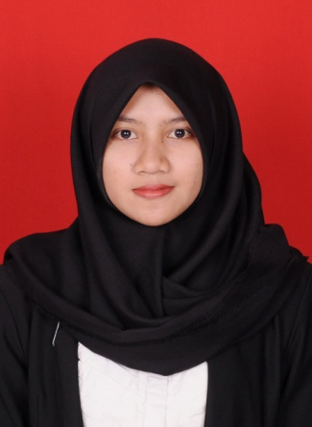
Dian Ayu Pratiwi, lahir di Ujung Pandang pada 20 Juni 1995. Anak ke-tiga dari empat bersaudara ini lahir dari pasangan M. Natsir dan Soriasni. Penulis masuk Sekolah Dasar pada tahun 2001 di SDN Center 05 Tolo’ dan tamat pada tahun 2006. Pada tahun yang sama melanjutkan pendidikan ke jenjang Sekolah Mengengah Pertama di SMP Negeri 1 Kelara dan tamat pada tahun 2009 kemudian pada tahun yang sama melanjutkan pendidikan ke jenjang Sekolah Menengah Atas di SMA Negeri 1 Kelara dan tamat pada tahun 2012. Selanjutnya pada tahun yang sama melanjutkan pendidikan di Perguruan Tinggi, pada Program Studi Teknologi Pendidikan, Fakultas Ilmu Pendidikan, Universitas Negeri Makassar. Penulis juga pernah berkecimpung dalam organisasi intra kampus antara lain Komunitas Lab Teknologi Pendidikan 2012-2016 dan HIMATEP FIP UNM 2013-2014.

